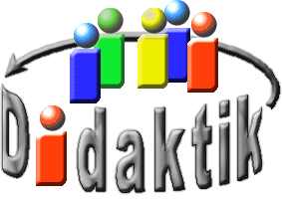
UNIVERSITÄT
BAYREUTH
Seminar „Übungen im Vortragen – OC“

Hormonanaloge Substanzen
Sabrina Nitescu-Kovacs, SS 10; Yongdoo Kim SS 15; Sophie Gerke SS 23
Gliederung
1 Hormone vs. Hormonanaloga 2
1.1 Hormone 3
1.2 Hormonanaloge Substanzen 3
2 Stoffklassen und Vorkommen 3
3 Wirkungsweise 4
4 Einflüsse auf die Umwelt 6
5 Bisphenol A näher betrachtet 6
6 Folgen 7
7 Ersatz für BPA 7

Einstieg 1:
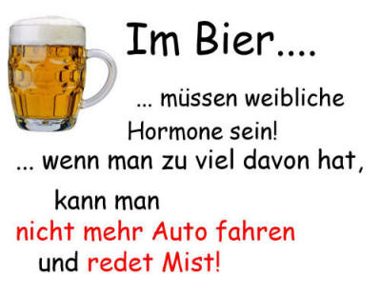
Solche oder ähnliche Sprüche hat jeder schon einmal gehört – doch was steckt dahinter? Presse-Mitteilungen und Studien über „Hormone“ in Plastik-Flaschen, Getränke-Dosen, Schnullern und Bier gelangen mehr und mehr in den Mittelpunkt der Medien und treiben vor allem die Forschung auf diesem Gebiet immer weiter voran. Diese „Hormone“ werden als hormonanalog – also hormonähnlich – bezeichnet. Welchen Einfluss haben sie auf den Körper? haben hormonanaloge Substanzen möglicherweise sogar eine gesundheitsschädliche Wirkung? Welche Stoffe sind hormonwirksam? Wo kommen sie vor? Und richten sie wirklich Schaden an?

Einstieg 2:
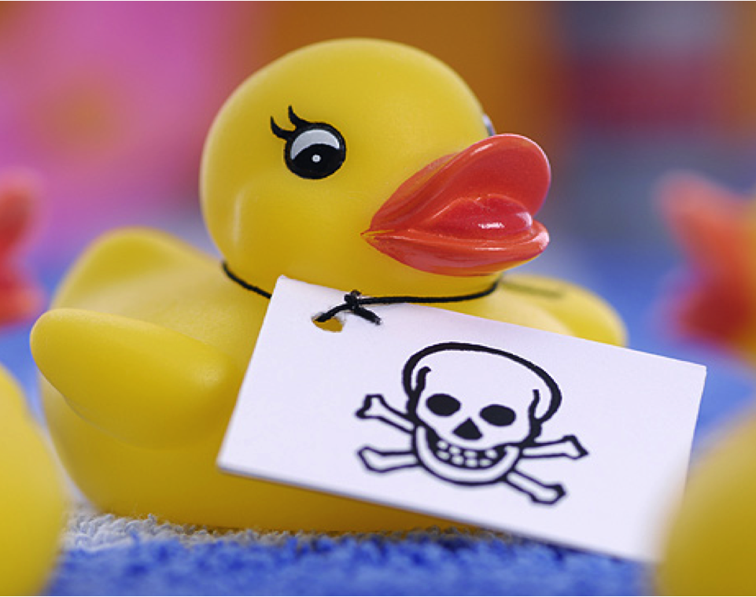
Abb. 1: [16]
In unserem alltäglichen Leben gibt es überall Plastik so wie Lebensmittel-Verpackungen, Elektronische Geräte, usw. ohne Plastik wäre unser Leben unvorstellbar. Jeder hat schon einmal über Umwelt-Hormone (Hormonanaloge Substanz) gehört, die ähnlich wie menschliche Hormone in unserem Körper reagieren und aus der Umwelt aufgenommen werden. Das bekannteste Beispiel von hormonanalogen Substanzen ist Bisphenol A (Abkürzung BPA). Sind solche hormonanalogen Substanzen überhaupt gefährlich? Wenn ja, wie wirken sie in unserem Körper und muss man unbedingt solche Substanzen wie BPA benutzen? Gibt es keine Alternativen?
Einstieg 3: „Kassenbon: Wieso Kassenzettel der Gesundheit schaden“ [1] Diese und viele ähnliche Schlagzeilen fanden Ende 2019 Einzug in die Medien. Der Vorwurf: Ein Stoff im Thermopapier des Kassenzettels, der wichtig für Hitzereaktion ist, soll krebserregend sein. Was da genau dran ist wird dieser Beitrag klären.

Demonstration
Kassenzettel werden auf Thermopapier gedruckt. Aber nicht mit Tinte, sondern durch Hitze. Dafür muss eine chemische Reaktion stattfinden, die durch Hitze hervorgerufen wird. [17] Die folgende Demonstration wird das zeigen.
Material: Kassenzettel, Stativ, Muffe, Klemme, Glätteisen
Durchführung: Der Kassenzettel wird in eine Klemme geklemmt und mit der Muffe am Stativ befestigt. Anschließend wird das heiße Glätteisen über den Kassenzettel gezogen und dieser daraufhin sofort beobachtet.
Beobachtung: Kurz nach der Hitzeeinwirkung durch das Glätteisen verfärbt sich der Kassenzettel schwarz.
Erklärung: Der Kassenzettel besteht aus Thermopapier. Dieses enthält mehrere Schichten mit verschiedenen Aufgaben. Der Thermostrich beinhaltet einen Leukofarbstoff, der in basischem Milieu farblos und in saurem farbig ist. Außerdem ist in dieser Schicht ein schwach saurer Farbentwickler und ein aliphatisches Solvens vorhanden. Unter Hitzeeinwirkung schmilzt das aliphatische Solvens, wodurch Leukofarbstoff und Farbentwickler aufeinandertreffen können und die Farbreaktion stattfindet. Ein oft eingesetzter Farbentwickler ist das Bisphenol A. [17]

Hormone vs. Hormonanaloga

Hormone
Hormone sind biochemische körpereigene Boten-Stoffe, das bedeutet, dass sie im Körper in spezialisierten Organen synthetisiert werden. Sie sind an zahlreichen Vorgängen beteiligt, wie zum Beispiel dem Stoffwechsel, der Verdauung, dem Wachstum und der Fortpflanzung.
In diesem Zusammenhang kommt den Geschlechtshormonen eine besondere Bedeutung zu. Androgene werden Hormone mit einer virilisierenden Wirkung bezeichnet, Östrogene die weiblichen Geschlechtshormone. Um ihre Wirkung entfalten zu können, binden sie na spezifische Rezeptoren nach dem Schlüssel-Schloss-Prinzip.
Ein Beispiel:
Östradiol
Östrogenrezeptor
Abb. 2: Schlüssel-Schloss-Prinzip am Beispiel eines östrogenen Hormons (Östradiol);
blau: Rezeptor, rot: Östradiol.
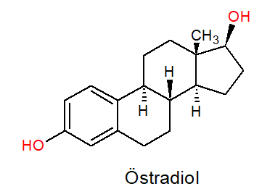
Abb. 3: Strukturformel des Östrogens Östradiol. Die an den Östrogen-Rezeptor bindenden funktionellen Gruppen sind rot dargestellt.

Hormonanaloge Substanzen
Im Gegensatz zu den Hormonen sind hormonanaloge Substanzen nicht körpereigene Stoffe. Sie werden aus der Umwelt zum Beispiel durch Pflanzen, Verpackungsmaterialien oder im Rahmen von Hormon-Therapien aufgenommen.

Stoffklassen und Vorkommen
Man kann die Vielzahl der hormonanalog wirkenden Substanzen in verschiedene Klassen einteilen. Die Tabelle zeigt die wichtigsten Beispiele unter ihnen.

Tab. 1: Beispiele für verschiedene Klassen der Hormonanaloga und ihrem Vorkommen [1]
Substanz-Klassen | Beispiele | Vorkommen
Xenoöstrogene  (synthetisierte Substanzen als Grundlage für andere Stoffe) | Phthalate | Weichmacher in Kunststoffen, PVC-Gegenstände
 | DDT | Pestizide (Eintrag in Boden und Wasser)
 | Bisphenol A | Dosen-Innenbeschichtung, Lacke, CDs, Babyflachen, Schnuller
Synthetische Östrogene | Derivate des Östradiols, z. B Ethinylöstradiol | Hormonpräparate, Empfängnisverhütung, Medikamente
Phytoöstrogene  (Pflanzen-Inhaltsstoffe) | Isoflavone  Coumestane  Lignane | Hopfen, Gerste, Weizen (im Bier!), Roggen, Mais, Soja-Sprossen

Wirkungsweise
Hormonanaloge Substanzen können in den Stoffwechsel eingreifen und so die Hormon-Konzentration im Körper beeinflussen. Hormonanaloga können aber auch wie die Hormone direkt an die spezifisch wirksamen Rezeptoren binden. Darauf soll hier näher eingegangen werden. [2]
Je nach Wirkung unterscheidet man Agonisten von Antagonisten. Agonisten wirken wie die eigentlichen Hormone und aktivieren über die Rezeptoren zum Beispiel bestimmte Signal-Wege, Antagonisten blockieren die Rezeptoren und verhindern somit, dass körpereigene Hormone ihre spezifische Wirkung entfalten können. Für beide Arten der Wirkung ist ein Eingriff in das endokrine System maßgebend. Dabei wirken sie meist östrogenen bzw. antiandrogen. Als Beispiel soll hier Bisphenol A näher betrachtet werden.
Bisphenol A
Östrogenrezeptor
Östradiol
Östrogenrezeptor
Abb. 4: Wirkungsweise des Analogon nach dem Schlüssel-Schloss-Prinzip
oben: Östrogen-Rezeptor (blau) mit gebundenem Bisphenol A (rosa); unten: Östrogen-Rezeptor (blau) mit gebundenem Östradiol (rot)
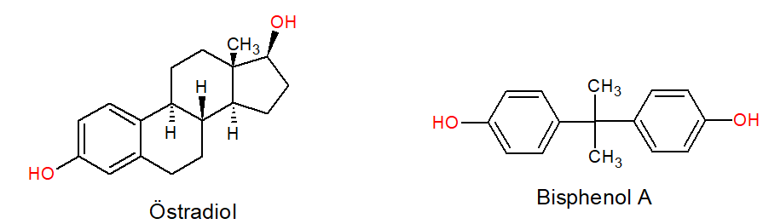
Abb. 5: Strukturformel des Östrogens Östradiol und des Östrogenanalogons Bisphenol A. Die an den Östrogen-Rezeptor bindenden funktionellen Gruppen sind rot dargestellt.
Abb. 6: Wirkungsmechanismus des Östrogen-Rezeptor und Östrogen
links: Östrogen-Rezeptor; rechts: Östrogen).
Abb. 7: Wirkungsmechanismus des Östrogen-Rezeptor und Bisphenol A
links: Östrogen-Rezeptor, rechst: Bisphenol A
Hier wird BPA akzeptiert, aber es funktioniert nur in relativ hohen Mengen. [12]
Abb. 8: Wirkungsmechanismus des Östrogen-Rezeptor und Östrogen
links: Östrogen-Rezeptor; rechst: Bisguaiacol F (BGF).
Dieses Modell zeigt, dass das BGF bei ER nicht akzeptiert wird.
Für die Bindung zum Rezeptor verantwortliche allgemeine Struktur-Merkmale der Hormonanaloga sind aber noch nicht eindeutig geklärt. [2]

Einflüsse auf die Umwelt
Als Ende der 40er Jahre verstärkt Pestizide eingesetzt wurden, wurden erste Berichte über gestörte Brut- und Paarungsverhalten bei Greifvögeln publik. Dies führte zum nahezu vollständigen Aussterben des Weißkopf-Seeadlers in weiten Teilen entlang der Ostküste Kanadas und der USA, da durch den veränderten Hormon-Haushalt Ei-Schalen zu dünn wurden, um Schutz zu bieten. [3]
Eine Vielzahl von Studien weisen in den unterschiedlichsten Tier-Populationen auf Fertilitätsstörungen, Verhaltensanomalien und Missbildungen der Sexual-Organe hin. So bilden Alligatoren-Männchen einen verkümmerten Penis aus (Apopka See Florida), Populationseinbrüche bei den See-Möwen durch „Homosexualität“ (Ontario See, Great Lakes) sind keine Seltenheit. [3]
Auch der Mensch bleibt nicht unbeeinflusst. Die Spermien-Zahl sinkt jährlich um bis zu 3%. [4]

Bisphenol A näher betrachtet
Bisphenol A stellt die Grundlage für kratzunempfindliche und formstabile Polycarbonate (z. B. CDs) sowie für Epoxid-Harze (Lacke, Beschichtung von Metall-Behältern) dar. besonders brisant ist aber das Vorkommen in Baby-Flaschen, Schnullern, Dosen und Mikrowellen-Geschirr, denn durch Erhitzen und säurehaltige Lebensmittel wird Bisphenol A herausgelöst.
In fetthaltigen Lebensmitteln, wie Milch ist es noch dazu besonders gut löslich und kann wie Östradiol (ein Östrogen) an den spezifischen Rezeptor binden. [5]
Die Synthese erfolgt aus Aceton und Phenol:
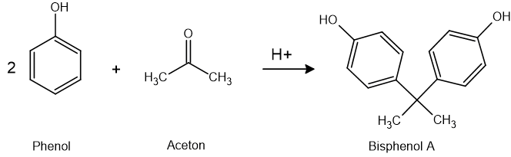
Abb. 9: Synthese-Weg und Struktur-Formel von Bisphenol A

Folgen
Freie Studien ergeben in 90% der Fälle einen Einfluss auf die Gesundheit, Industriefinanzierte hingegen durch eigenes Interesse und gezielt gewähltes Studiendesign keinen.
Auf Industriefinanzierte Studien gestützt erhöhte die EFSA (European Food Safety Authority) den maximalen, täglichen risikofreie Aufnahmewert von Bisphenol A von 10 µg/kg.
Aber: öffentlich finanzierte Studien zeigten:
Übergewicht (Ropero et al. 2008) [6]
Prostata-Erkrankungen (Nagel et al. 1997) [7]
Reduktion der Spermien-Produktion (AL Hyasat et al. 2002) [8]
Schädigung der Gehirn-Entwicklung auch in Affen (Leranth 2008) [9]
Entwicklungsstörungen und neurologischen Schäden [18]
Geschwächtes Immunsystem [18]
Erhöhtes Krebsrisiko speziell bei Brustkrebs [18]
Systemerkrankungen wie Diabetes und Herz-Kreislauf-Probleme [18]

Ersatz für BPA
- BPA-Ersatz aus Pflanzen-Teilen (Lignin)
- Weltweit: ca. 70 Millionen Tonnen Lignin als Abfall-Stoff
- US-Forscher haben aus Lignin-Bestandteilen Vannillyl-Alkohol und Guaiacol das sogenannte Bisguaiacol F (BGF) synthetisiert
- Der BPA-Ersatzstoff ist günstig und sehr viel umweltverträglicher als das aus Erdöl-Produkten synthetisierte BPA [14]
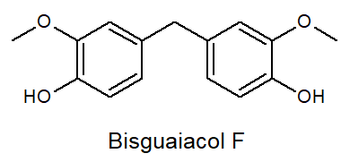
Abb. 10: Strukturformel von Bisguaiacol F (BGF)
Zusammenfassung:
  - Hormonanaloga binden an körpereigene Rezeptoren und wirken meist östrogen.
  - Man unterscheidet Xenoöstrogene (Bisphenol A), Phytoöstrogene (Lignan) und synthetische Östrogene (Ethinylöstradiol).
  - Es wurden bereits zahlreiche schädliche Wirkungen von hormonanalogen Substanzen auf verschiedenste Tiere beobachtet. Darunter sind beispielweise gestörte Verhaltensweisen bei der Paarung und schwere Systemerkrankungen des Körpers.
  - Bisphenol A ist der Grundbaustein für Polycarbonate, welche in vielen Lebensmittel-Verpackungen zu finden sind.
Abschluss 1: In Kanada sind Baby-Flaschen, die Bisphenol A enthalten verboten. Bisphenol A steht hier seit 2008 auf der Liste der toxischen Substanzen. Auch in den USA zogen sechs große Babyartikel-Hersteller Produkte, welche Bisphenol A enthalten, vom Markt zurück. Der Verkauf nach Europa geht weiter. Weder die Europäische Lebensmittelbehörde noch das deutsche Bundesamt für Risiko-Bewertung (BfR) sieht in Bisphenol A eine Gefahr.
Abschluss 2: Seit 2011 auch in Europa Einsatz von Bisphenol A (BPA) in der Baby-Flasche verboten. Bisphenol A ist für Plastik-Herstellung unausweichlich. Jedoch es gibt ein Ersatzstoff nämlich Bisguaiacol F (BGF), die aus dem Pflanzen-Teil Lignin hergestellt wird. BGF ist sehr billig und umweltfreundlicher als das aus Erdöl-Produkten synthetisierte BPA.
Abschluss 3: Die Ursache für die Flut an Beiträgen zur krebserregenden Wirkung von Bisphenol A in Kassenzetteln war ein Gesetz, das den Zusatzstoff in Thermopapier ab 2020 verbietet. An Alternativen fehlt es natürlich nicht. Ein Beispiel ist Bisphenol FL, das als Ersatzstoff für Bisphenol A eingesetzt wird. Leider gibt es auch hier bereits Studien, die eine gesundheitsschädliche Wirkung voraussagen, jedoch aus einem anderen Grund…
Quellen:
- https://refubium.fu-berlin.de/handle/fub188/3236 (22.07.23)
- http://www.boa-muenchen.org/linde.peters/xenooe06.htm (22.07.23)
- https://elib.uni-stuttgart.de/bitstream/11682/8573/1/ab151.pdf (22.07.23)
- Swan, H., Elkin, E.P., Fenster, L.: Have sperm densities declined? A reanalysis of global trend data. Environ. Health Perspect. 105 (1997), 1228
- http://www.bund.net/bundnet/themen_und_projekte/chemie/chemie_und_gesundheit/bundschwerpunkte/bisphenol_a/ (15.06.2010) Hormone in der Babyflasche. Quelle am 12.8.15 nicht mehr gefunden.
- Ropero A. B., Alonso-Magdalena P., Quesada I., Nadal A. The role of estrogen receptors in the control of energy and glucose homeostasis. Steroids 73 (2008), 874–879
- Nagel, S. C., vom Saal, F. S., Thayer, C. A., Dhar, M. G., Boechler, M. and Welshons, W. V.: Relative binding affinity-serum modified access (RBA-SMA) assay predicts the relative in vivo bioactivity of the xenoestrogens bisphenol a and octylphenol. Environ. Health Persp. 105 (1997), 70-76
- Al-Hiyasat, A.S., Darmani H., Elbetieha A.M.: Effects of Bisphenol A on adult male mouse fertility. Eur. J. Oral Sci. 110 (2002),163-167
- Leranth C., Szigeti-Buck K., MacLusky N.J., Hajszan T.: Bisphenol A prevents the synaptogenic response to testosterone in the brain of adult male rats. Endocrinology 149 (2008), 988-994
- Cambell Neil A., Reece J.: Biologie. Pearson Studium, 8. Auflage, München 2009
- Vollhardt K. P. C., Schore N. E., Peter K.: Organische Chemie. Wiley-VCH Verlag, Weinheim 2005
- Safe S.: „Bisphenol A and Related Endocrine Disruptors“, Toxicological highlight: 251-252, 2000
- http://www.wissenschaft.de/home/-/journal_content/56/12054/1557122 (22.07.23)
- http://www.wissenschaft.de/home/-/journal_content/56/12054/3148575 (22.07.23)
- http://www.umweltbundesamt.de/sites/default/files/medien/publikation/long/3782.pdf (22.07.23)
- http://www.planet-wissen.de/natur/anatomie_des_menschen/hormone/
pwieumwelthormone100.html (22.07.23).
- https://www.spektrum.de/fm/976/Magische_Acetondaempfe_Spektrum_Online.pdf (22.07.23)
- https://www.wissenschaft.de/erde-umwelt/unfreiwillige-superstars/ (22.07.23)

